**REPORT**

**Yêu cầu:** Thực hiện chính sách nhâp mật khẩu, bảo mật tài khoản hệ thống Linux và Window Server. Thực hiện mô hình Wifi Authentication ( WPA2 ) và mô hình Authentication with Radius Server ( 802.1X ) trên Cisco Packet Tracer.

**Kịch bản:** Sử dụng 2 máy ảo để thực hiện chính sách mật khẩu là Kali Linux, Window Server và dùng Cisco Packet Tracer để làm mô hình mạng.

**Công cụ / mô hình:** Sử dụng Vmware Workstation Pro version 17.8 và Cisco Packet Tracer để thực hiện,

**Setup:**

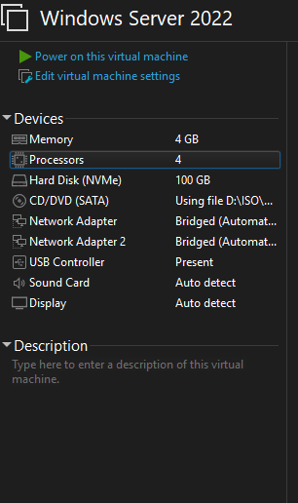

**Steps:**

**Password Policies: Unbutu**

Tải gói PAM về:

Edit cấu hình và sửa dòng code “password        requisite pam_pwquality.so retry=4 minlen=9 difok=4 lcredit=-2 ucredit=-2 dcredit=-1 ocredit=-1 reject_username enforce_for_root ”

Tạo user và nhập mật khẩu và thấy rằng yêu cầu đặt mật khẩu rất khắt khe để đảm bảo an toàn bảo mật về tài khoản:

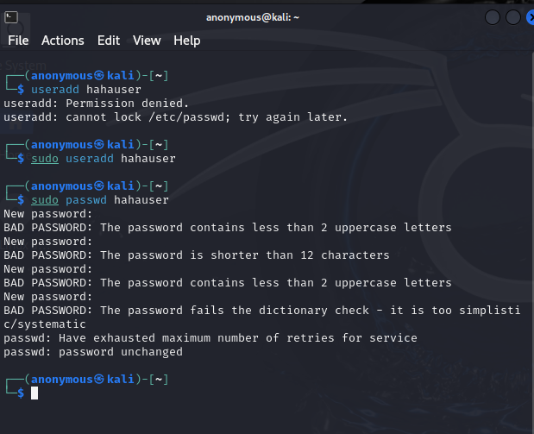

Xác minh cấu hình:

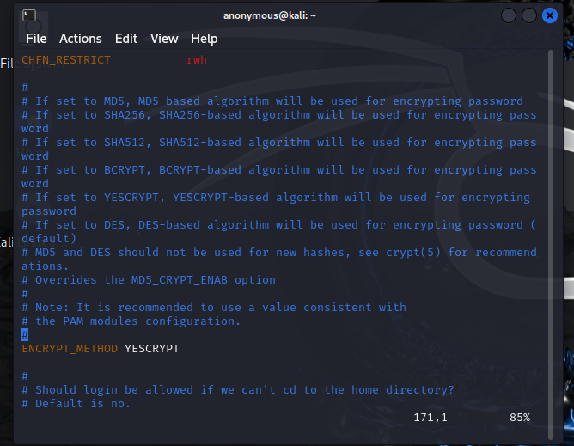

**Password Policies: Window Server**

Đảm bảo rằng các thiết bị trong mạng nội bộ có thể giao tiếp với nhau. Cấu hình địa chỉ IP cho Domain Controller và Client:

**Domain Controller (Window Server 2022):**

**Client (Windows 11):**

Kiểm tra kết nối:

Nâng cấp máy chủ lên Domain Controller bằng cách cài dịch vụ ADDS trên máy chủ sau đó mở Server Manager chọn Add roles and features chọn active directory domain services và hoàn tất cài đặt. Sau đó vào Server Manager chọn Promote this server to a domain controller, add a new forest và đặt tên miền HCMUTE.VN tiếp đến đặt mật khẩu DSRM và hoàn tất quá trình cài đặt:

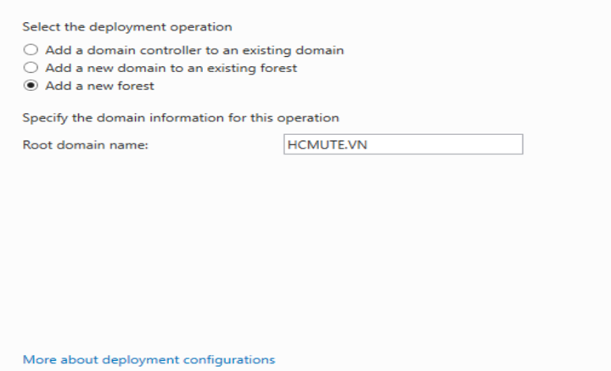

Khởi động lại máy chủ để hoàn tất quá trình:

Mở system properties bằng cách nhấn Win + R nahajp sysdm.cpl và ấn enter chọn change settings 🡪 change. Trong mục Member of chọn Domain nhập HCMUTE.VN và nhấn OK. Sau đó nhập tài khoản quản trị Domain và hãy khởi động lại máy client

Nhấn Win + R nhập gpedit.msc và nhấn Enter, điều hướng đến Default Domain Policy ( HCMUTE.VN ) ấn chuột phải chọn edit và chỉnh lại chính sách tại Computer Configuration → Policies → Windows Settings → Security Settings → Account Policies → Password Policy. Để cấu hình:

* **Enforce password history** (Lịch sử mật khẩu)
* **Maximum password age** (Thời gian sử dụng mật khẩu tối đa)
* **Minimum password age** (Thời gian sử dụng mật khẩu tối thiểu)
* **Minimum password length** (Độ dài mật khẩu tối thiểu)
* **Password must meet complexity requirements** (Mật khẩu phải đáp ứng yêu cầu phức tạp)
* **Store passwords using reversible encryption** (Lưu mật khẩu bằng mã hóa có thể đảo ngược)

Nhấn Apply và OK:

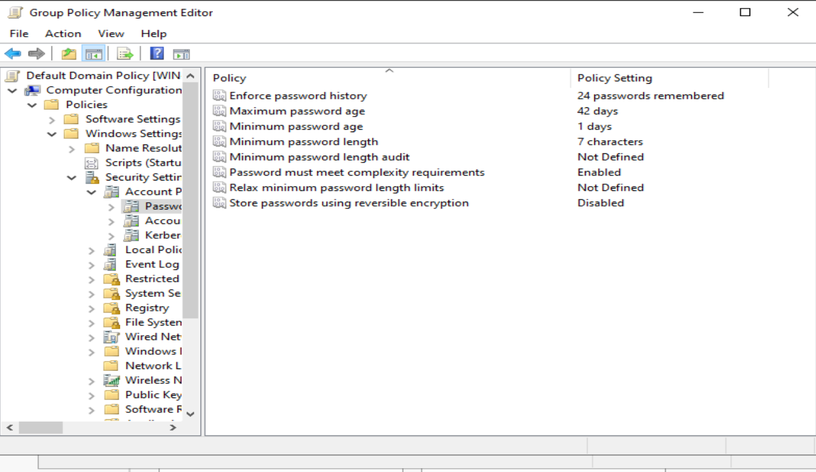

Kiểm tra trên máy Client, đăng nhấp vào domain với tài khoản testuser sau đó kiểm tra bằng lệnh net accounts trên cmd, kiểm tra thông tin về chính sách mật khẩu như độ dài tối thiểu và số lần nhập sai trước khi khóa tài khoản

**Wifi Authentication ( WPA2 )**

Thiết lập mô hình:

Cấu hình DHCP với default gateway 192.168.10.1 và DNS là 8.8.8.8 cùng ip range 192.168.10.100 – 192.168.10.200

Đặt địa chỉ IP cho DHCP Server:

Cấu hình cho Access Point với SSID là ATTT chọn chế độ WPA2-Personal đặt mật khẩu là Lab03@spkt:

Gắn card mạng cho laptop WPC300N:

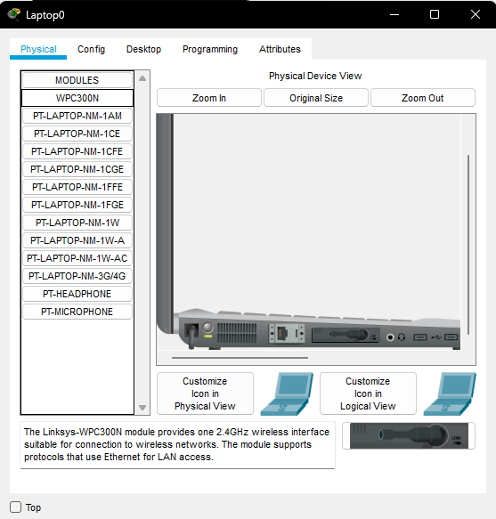

Ở Laptop kết nối mạng với Access Point:

Laptop ping tới thiết bị khác ( PC0 ):

**Authentication with Radius Server ( 802.1X )**

Thiết lập mô hình 802.1X:

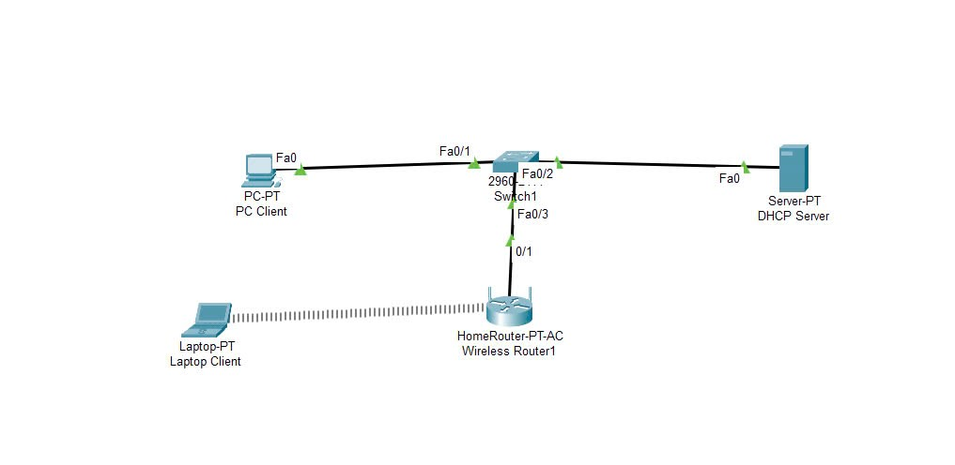

Đặt địa chỉ IP cho DHCP Server là 192.168.10.254:

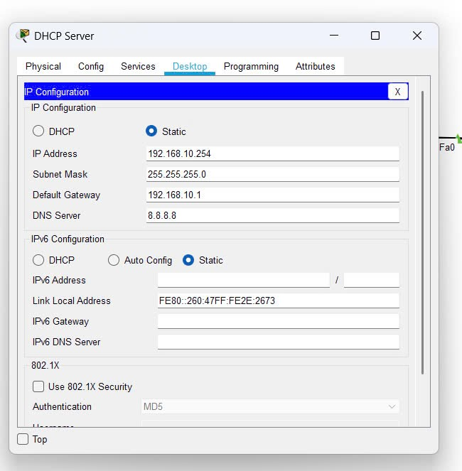

Cấu hình DHCP cho Server:

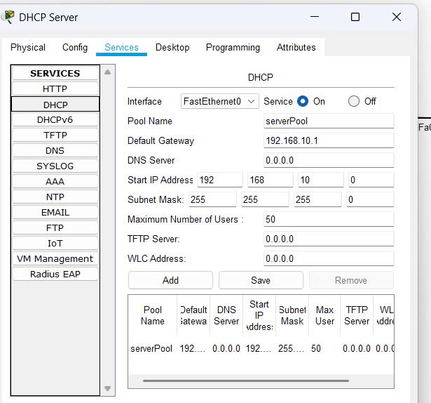

Đặt địa chỉ IP cho AP là 192.168.10.100:

Cấu hình SSID cho AP:

Chọn chế độ WPA2 Enterprise liên kết với Radius Server là đặt key là 123:

Cấu hình Radius cho Server, đặt username là “namlh” với secret key là 123:

Kết nối Laptop tới AP:

Ping từ Laptop tới PC:

**Results:**

**Password Policy:**

**Unbutu**



**Window Server**

**WPA2:**

**802.1X:**

**Đánh giá:**

Về Password Policy thì sẽ tăng cường bảo mật bằng cách yêu cầu user mật khẩu mạnh ( độ dài tối thiểu, ký tự đặc biệt, số, chữ hoa và thường ) làm giảm nguy cơ bị tấn công brute-force hoặc dictionary attack.

Về WPA2 thì được cung cấp mã hóa mạnh với AES giúp bảo vệ dữ liệu khỏi các cuộc tấn công nghe lén, bảo mật tốt hươn WEP và WPA ngoài ra còn hỗ trợ WPA2-PSK, WPA2-Enterprise.

Về 802.1X thì cung cấp xác thực mạnh mẽ cho mạng có dây và ko dây bằng cách sử dụng Radius Server và chứng chỉ số, hỗ trợ nhiều phương thức xác thực nư EAP-TLS, EAP-TTLS, PEAP giúp bảo mật tốt hơn. Ngoài ra làm ngăn chăn truy cập trái phép, bảo vệ hệ thống mạng khỏi user hoặc thiết bị ko đáng tin cậy.